Министерство науки и высшего образования Российской Федерации

федеральное государственное бюджетное образовательное учреждение

высшего образования
«Санкт-Петербургский государственный университет
промышленных технологий и дизайна»

Институт – Информационных технологий и автоматизации
Направление 09.03.03 – Прикладная информатика в дизайне
Кафедра – Цифровых и аддитивных технологий

РАЗРАБОТКА ПРОЕКТА
ВЕБ-САЙТ ДЛЯ КОМПАНИИ «Spectrum»

ТЕХНИЧЕСКОЕ ЗАДАНИЕ

Исполнитель – студент учебной группы 3-МД-5
(группа)
Ахмедова Анна Эльдаровна
(фамилия, имя, отчество)

Ссылка на макет в Figma /URL: https://www.figma.com/design/YQ0nEbcoRJ2eLrgA8NXzux/Spectrum?node-id=0-1&t=6tvlQH0Df9zFXDoF-1
Ссылка на итоговый сайт / URL: https://web-design-group.github.io/final-website-anneakhmedova/

Санкт-Петербург
2025
СОДЕРЖАНИЕ
ВВЕДЕНИЕ 2
1 МУДБОРД 6
2 ОБЩАЯ СТРУКТУРА САЙТА 7
3 ОПИСАНИЕ СТРАНИЦ САЙТА 8
3.1 Страница №1 «Главная» 8
3.2 Страница №2 «Сегодня» 11
3.3 Страница №3 «Завтра» 13
3.4 Страница №4 «Фильмы» 14
3.5 Страница №5 «Пушкинская карта» 17
3.6 Страница №6 «О нас» 18
3.7 Страница №7 «Заказ» 20
3.8 Страница №8 «Оплата» 22
3.9 Выплывающее окно №1 «Подтверждение оплаты» 25

ВВЕДЕНИЕ
Описание: "Спектр" – это современный кинотеатр, предлагающий своим посетителям широкий выбор фильмов на любой вкус: от последних блокбастеров и авторского кино до семейных мультфильмов и документальных лент.
Сайт предоставляет следующие услуги:
- Отображение расписания сеансов: Актуальное расписание фильмов с указанием времени, залов, формата (2D, 3D, IMAX) и возрастных ограничений.
- Онлайн-бронирование и покупка билетов: Возможность выбора мест в зале и оплаты билетов онлайн с использованием различных платежных систем.
- Информация о фильмах: Подробное описание фильмов, включая трейлеры, постеры, синопсисы, актерский состав, режиссера и отзывы зрителей.
- Информация о кинотеатре
- Акции и специальные предложения: Информация о скидках, акциях, специальных показах и мероприятиях.
Целевая аудитория:
1. Основная целевая аудитория:
Данная группа представлена молодыми людьми и семьями с детьми в возрасте от 15 до 25 лет. Этот сегмент характеризуется следующими отличительными чертами:
- Высокая степень цифровой интеграции: Молодые люди в возрасте 15-25 лет являются активными пользователями сети Интернет, что обуславливает их привычку к поиску информации, совершению покупок и потреблению контента в онлайн-среде. Они демонстрируют высокую восприимчивость к новым цифровым платформам и сервисам.
- Интерес к кинематографу как форме досуга: Кино является значимым элементом досуга для данной возрастной категории. Особый интерес вызывают новинки кинопроката, блокбастеры, а также контент, соответствующий актуальным трендам и популярным жанрам.
- Приоритет комфорта и современных технологий: Молодые потребители высоко ценят удобство и простоту использования. Они ожидают от сервисов и продуктов интуитивно понятного интерфейса, быстродействия и интеграции с современными технологиями (например, мобильными приложениями, стриминговыми платформами, системами рекомендаций). Для семей с детьми в этом возрасте также важны возможности для совместного просмотра, наличие детского контента и удобные опции для планирования семейного досуга.
2. Дополнительная целевая аудитория:
Вторую группу составляют люди старшего возраста в диапазоне от 25 до 50 лет. Для данного сегмента характерны следующие особенности:
- Кино как предпочтительный вид досуга: Люди этой возрастной группы активно используют посещение кинотеатров и просмотр фильмов как способ проведения свободного времени. Для них кино является не только развлечением, но и возможностью для культурного обогащения и получения новых впечатлений.
- Ценность качественного сервиса: Потребители данного сегмента уделяют повышенное внимание качеству обслуживания. Это включает в себя комфортные условия просмотра, доброжелательный персонал, широкий выбор напитков и закусок, а также общую атмосферу, способствующую приятному времяпрепровождению.
- Разнообразие кинематографических предпочтений: Данная аудитория демонстрирует интерес как к популярным, кассовым фильмам, так и к более "вдумчивым" произведениям кинематографа. Это могут быть авторское кино, документальные фильмы, классика или картины, затрагивающие глубокие социальные и философские темы. Способность предложить разнообразный репертуар, удовлетворяющий эти различные вкусы, является важным фактором.
Ключевые слова: кинотеатр, фильмы, купить билеты, кино, сеансы, акции, спектр (название кинотеатра)
Алгоритм использования сайта:
- Посещение сайта: Пользователь заходит на официальный сайт кинотеатра "Спектр".
- Выбор фильма: На страницах "Сегодня" и "Завтра" пользователь выбирает интересующий его фильм.
- Выбор сеанса: Пользователь просматривает доступные сеансы для выбранного фильма, выбирает удобное время.
- Выбор мест: На интерактивной схеме зала пользователь выбирает свободные места, кликая по ним.
- Оформление заказа: Пользователь переходит к оформлению заказа, где заполняет все необходимые поля.
- Оплата: Пользователь выбирает удобный способ оплаты и совершает платеж.
- Получение билетов: После успешной оплаты на электронную почту пользователя приходят электронные билеты с QR-кодом.
Палитра желательных цветов

Палитра нежелательных цветов


1 МУДБОРД

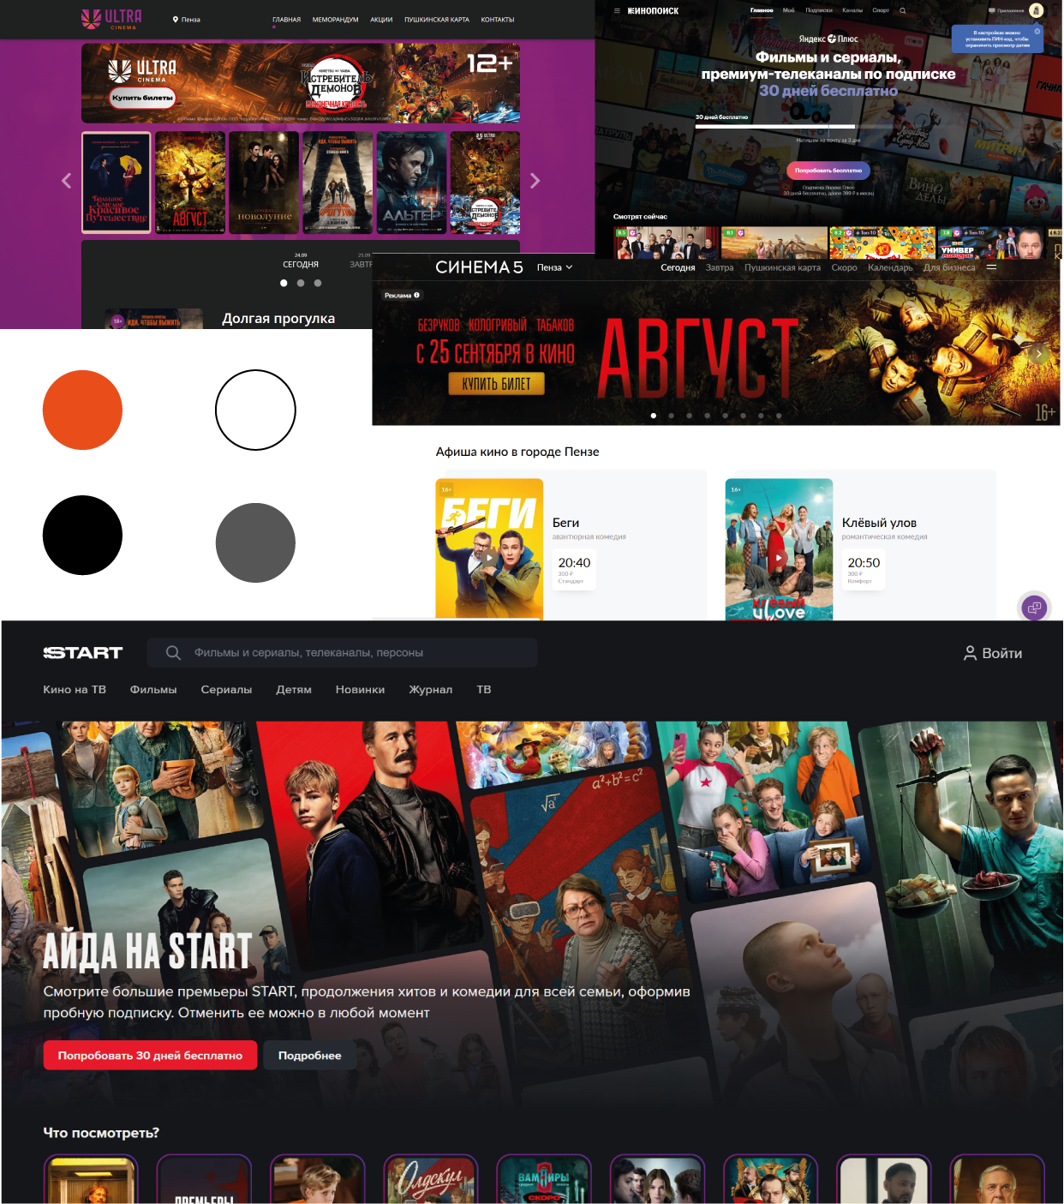

2 ОБЩАЯ СТРУКТУРА САЙТА
- Главная страница
- Страница «Сегодня»
- Страница «Завтра»
- Страница «Фильмы»
- Страница «Пушкинская карта»
- Страница «О нас»
- Страница «Заказ»
- Страница «Оплата»
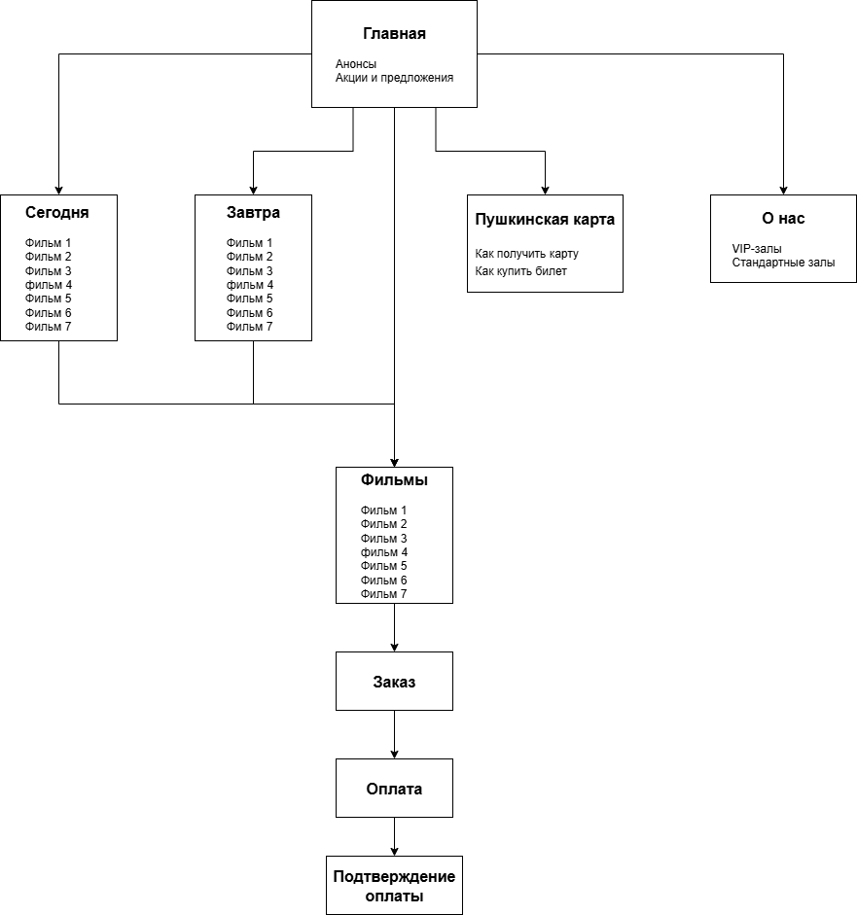

3 ОПИСАНИЕ СТРАНИЦ САЙТА

3.1 Страница №1 «Главная»
Шапка сайта:
- Слева – название кинотеатра "Спектр".
- Справа – логотип.
- Под названием – навигационное меню с кнопками для перехода на главную страницу, "Сегодня", "Завтра", "Фильмы", "Пушкинская карта", "О нас". Кнопка, соответствующая текущей странице, будет выделяться цветом.
Навигация по сайту:
- "Главная": Переход на главную страницу сайта.
- "Сегодня": Переход на страницу отображающую расписание сеансов на текущий день.
- "Завтра": Переход на страницу отображающую расписание сеансов на следующий день.
- "Фильмы": Переход на страницу со списком всех фильмов, демонстрирующихся в кинотеатре.
- "Пушкинская карта": Переход на страницу с информацией о возможности покупки билетов по Пушкинской карте.
- "О нас": Переход на страницу с информацией о кинотеатре.
Попасть на страницу можно через навигацию по сайту или выплывающее окно "Подтверждение оплаты" после оплаты заказа.
Основная часть:
Блок "Анонсы новых фильмов"
Данный блок предназначен для оперативного ознакомления пользователей с предстоящими премьерами и фильмами, уже доступными для просмотра. Его структура организована в виде двух колонок для обеспечения компактного и наглядного представления информации. Каждый элемент блока представляет собой карточку фильма, включающую следующие компоненты:
- Баннер с изображением: Визуальный элемент, представляющий собой постер или ключевой кадр из фильма. Размер и пропорции баннера оптимизированы для привлечения внимания и передачи атмосферы фильма.
- Название фильма: Полное наименование кинокартины, представленное в удобочитаемом шрифте.
- Статус выхода: Информация о дате премьеры фильма или пометка "уже в кино", указывающая на текущую доступность сеансов. Данный статус является динамическим и обновляется в соответствии с реальным расписанием кинотеатра.
Расположение элементов в две колонки позволяет эффективно использовать пространство экрана, предоставляя пользователю возможность быстрого обзора значительного количества анонсов без необходимости вертикальной прокрутки.
Раздел "Акции и предложения"
Данный раздел посвящен информированию пользователей о текущих маркетинговых активностях кинотеатра, направленных на стимулирование посещаемости и повышение лояльности клиентов. Раздел содержит пять отдельных предложений, каждое из которых представлено в виде комплексного информационного блока:
- Название акции: Краткое и емкое наименование предложения, отражающее его суть.
- Привлекательная картинка: Визуальный элемент, соответствующий тематике акции и призванный вызвать положительные ассоциации у пользователя. Изображение должно быть высокого качества и релевантным предложению.
- Подробное описание: Развернутая информация о сути акции, ее преимуществах и особенностях. Описание должно быть лаконичным, но исчерпывающим, раскрывая ценность предложения для потребителя.
- Условия участия: Четко сформулированные правила и требования, необходимые для получения доступа к акции. Данный пункт включает информацию о сроках действия, категориях пользователей, необходимых действиях (например, предъявление студенческого билета, покупка билетов на определенные сеансы) и любых ограничениях.
Структура раздела обеспечивает последовательное и логичное представление информации, позволяя пользователю быстро оценить привлекательность каждого предложения и понять условия его использования.
Боковая панель (справа):
Боковая панель, расположенная справа от основной части интерфейса, выполняет вспомогательные и навигационные функции, предоставляя пользователю быстрый доступ к ключевым разделам сайта и дополнительной информации.
Навигация по разделам главной страницы
Данный элемент представляет собой меню или список ссылок, позволяющих пользователю легко переходить между основными разделами веб-ресурса.
Структура навигации интуитивно понятна и соответствует общепринятым стандартам веб-дизайна, обеспечивая беспрепятственное перемещение пользователя по сайту.
Рекламные блоки
В боковой панели размещены четыре рекламных блока, предназначенных для демонстрации партнерских предложений, анонсов мероприятий или других информационных сообщений. Каждый блок включает:
- Изображение: Визуальный элемент, привлекающий внимание пользователя и ассоциирующийся с рекламируемым продуктом или услугой.
- Название: Краткое наименование рекламируемого объекта.
Размещение рекламных блоков в боковой панели позволяет им быть постоянно видимыми для пользователя, не отвлекая при этом от основного контента, но предоставляя возможность для дополнительного взаимодействия.
Подвал сайта:
- Контактная информация: адрес кинотеатра, время работы в будни и выходные дни.
- Иконки для быстрого перехода на страницы в ВКонтакте, электронную почту, Telegram-канал и YouTube.
- QR-код для скачивания мобильного приложения.
- Кнопки для скачивания приложения из Google Play и App Store.
- Информация о разработчике сайта и год его создания.

3.2 Страница №2 «Сегодня»
Шапка сайта:
- Слева – название кинотеатра "Спектр".
- Справа – логотип.
- Под названием – навигационное меню с кнопками для перехода на главную страницу, "Сегодня", "Завтра", "Фильмы", "Пушкинская карта", "О нас". Кнопка, соответствующая текущей странице, будет выделяться цветом.
Навигация по сайту:
- "Главная": Переход на главную страницу сайта.
- "Сегодня": Переход на страницу отображающую расписание сеансов на текущий день.
- "Завтра": Переход на страницу отображающую расписание сеансов на следующий день.
- "Фильмы": Переход на страницу со списком всех фильмов, демонстрирующихся в кинотеатре.
- "Пушкинская карта": Переход на страницу с информацией о возможности покупки билетов по Пушкинской карте.
- "О нас": Переход на страницу с информацией о кинотеатре.
Попасть на страницу можно через навигацию по сайту.
Основная часть:
Карточки фильмов: Для каждого фильма, представленного в прокате сегодня, формируется индивидуальная карточка. Каждая карточка включает в себя следующие элементы:
- Баннер с изображением: Визуальный элемент, представляющий собой графическое изображение (постер или кадр из фильма), призванное привлечь внимание пользователя и передать атмосферу фильма. Баннер является ключевым элементом для быстрого визуального распознавания фильма.
- Название фильма: Полное наименование кинокартины, отображаемое в читаемом формате.
- Описание фильма: Краткое описание фильма
- Список доступных сеансов: Перечень временных интервалов, в которые фильм демонстрируется в кинотеатре в текущий день. Каждый сеанс визуализируется как прямоугольный элемент, содержащий информацию о времени проведения и номере зала.
Подвал сайта:
- Контактная информация: адрес кинотеатра, расписание сеансов в будни и выходные дни.
- Иконки для быстрого перехода на страницы в ВКонтакте, электронную почту, Telegram-канал и YouTube.
- QR-код для скачивания мобильного приложения.
- Кнопки для скачивания приложения из Google Play и App Store.
- Информация о разработчике сайта и год его создания.
Интерактивные кнопки "подробнее о фильме": Кнопка-ссылка "подробнее о фильме" функционирует как точка доступа к детальной информации, направляя пользователя на страницу "Фильмы". На данной странице осуществляется углубленное изучение характеристик кинопроизведения.

3.3 Страница №3 «Завтра»
Шапка сайта:
- Слева – название кинотеатра "Спектр".
- Справа – логотип.
- Под названием – навигационное меню с кнопками для перехода на главную страницу, "Сегодня", "Завтра", "Фильмы", "Пушкинская карта", "О нас". Кнопка, соответствующая текущей странице, будет выделяться цветом.
Навигация по сайту:
- "Главная": Переход на главную страницу сайта.
- "Сегодня": Переход на страницу отображающую расписание сеансов на текущий день.
- "Завтра": Переход на страницу отображающую расписание сеансов на следующий день.
- "Фильмы": Переход на страницу со списком всех фильмов, демонстрирующихся в кинотеатре.
- "Пушкинская карта": Переход на страницу с информацией о возможности покупки билетов по Пушкинской карте.
- "О нас": Переход на страницу с информацией о кинотеатре.
Попасть на страницу можно через навигацию по сайту.
Основная часть:
Карточки фильмов: Для каждого фильма, представленного в прокате сегодня, формируется индивидуальная карточка. Каждая карточка включает в себя следующие элементы:
- Баннер с изображением: Визуальный элемент, представляющий собой графическое изображение (постер или кадр из фильма), призванное привлечь внимание пользователя и передать атмосферу фильма. Баннер является ключевым элементом для быстрого визуального распознавания фильма.
- Название фильма: Полное наименование кинокартины, отображаемое в читаемом формате.
- Описание фильма: Краткое описание фильма
- Список доступных сеансов: Перечень временных интервалов, в которые фильм демонстрируется в кинотеатре на следующий день. Каждый сеанс визуализируется как прямоугольный элемент, содержащий информацию о времени проведения и номере зала.
Подвал сайта:
- Контактная информация: адрес кинотеатра, расписание сеансов в будни и выходные дни.
- Иконки для быстрого перехода на страницы в ВКонтакте, электронную почту, Telegram-канал и YouTube.
- QR-код для скачивания мобильного приложения.
- Кнопки для скачивания приложения из Google Play и App Store.
- Информация о разработчике сайта и год его создания.
Интерактивные кнопки "подробнее о фильме": Кнопка-ссылка "подробнее о фильме" функционирует как точка доступа к детальной информации, направляя пользователя на страницу "Фильмы". На данной странице осуществляется углубленное изучение характеристик кинопроизведения.

3.4 Страница №4 «Фильмы»
Шапка сайта:
- Слева – название кинотеатра "Спектр".
- Справа – логотип.
- Под названием – навигационное меню с кнопками для перехода на главную страницу, "Сегодня", "Завтра", "Фильмы", "Пушкинская карта", "О нас". Кнопка, соответствующая текущей странице, будет выделяться цветом.
Навигация по сайту:
- "Главная": Переход на главную страницу сайта.
- "Сегодня": Переход на страницу отображающую расписание сеансов на текущий день.
- "Завтра": Переход на страницу отображающую расписание сеансов на следующий день.
- "Фильмы": Переход на страницу со списком всех фильмов, демонстрирующихся в кинотеатре.
- "Пушкинская карта": Переход на страницу с информацией о возможности покупки билетов по Пушкинской карте.
- "О нас": Переход на страницу с информацией о кинотеатре.
Попасть на страницу можно через навигацию по сайту или через кнопки сеансов на страницах "Сегодня" и "Завтра".
Основная часть:
Основная часть страницы "Фильмы" посвящена демонстрации актуального кинорепертуара. Для каждого доступного для просмотра фильма предоставляется комплексная информация, структурированная следующим образом:
- Баннер фильма: Визуальный элемент, представляющий собой графическое изображение (постер или кадр из фильма), призванный привлечь внимание пользователя и передать атмосферу киноленты. Баннер является первым элементом, с которым взаимодействует пользователь, и служит для быстрой идентификации фильма.
- Название фильма: Полное наименование кинокартины, представленное в читаемом формате. Название является ключевым идентификатором фильма и используется для его поиска и дальнейшего взаимодействия.
- Подробное описание сюжета: Развернутый текстовый блок, раскрывающий основную сюжетную линию фильма. Описание включает в себя завязку, развитие действия, ключевые конфликты и, при необходимости, намек на кульминацию, избегая при этом полного раскрытия финала (спойлеров). Цель данного раздела – предоставить пользователю исчерпывающее представление о содержании фильма, его жанровой принадлежности и тематике, позволяя сделать информированный выбор.
- Краткая информация: Сводный блок, содержащий ключевые характеристики фильма.
- Трейлер: Интегрированный видеоролик, представляющий собой рекламный анонс фильма. Трейлер демонстрирует наиболее яркие и динамичные сцены, музыкальное сопровождение и диалоги, призванные вызвать интерес у потенциального зрителя и дать представление о визуальном стиле и атмосфере фильма.
- Несколько кадров из фильма: Галерея статичных изображений, отобранных из ключевых моментов кинокартины. Кадры служат для визуального подкрепления информации о сюжете и актерской игре, а также для демонстрации операторской работы и художественного оформления фильма.
- Кнопка "Купить билет": Интерактивный элемент, расположенный под каждым представленным фильмом. Нажатие на данную кнопку инициирует процесс перехода пользователя к следующему этапу покупки билетов.
Боковая панель (справа):
Справа от основной части страницы располагается боковая панель, выполняющая две основные функции:
Навигация по разделам страницы "Фильмы": Данный блок предоставляет пользователю возможность быстрого перехода между фильмами. Это обеспечивает удобство навигации и позволяет пользователю оперативно находить интересующую его информацию.
Подвал сайта:
- Контактная информация: адрес кинотеатра, расписание сеансов в будни и выходные дни.
- Иконки для быстрого перехода на страницы в ВКонтакте, электронную почту, Telegram-канал и YouTube.
- QR-код для скачивания мобильного приложения.
- Кнопки для скачивания приложения из Google Play и App Store.
- Информация о разработчике сайта и год его создания.
Нажатие на любую из кнопок "Купить билет" приводит к перенаправлению пользователя на отдельную страницу "Заказ". Данная страница является специализированным интерфейсом, предназначенным для детального оформления покупки билетов.

3.5 Страница №5 «Пушкинская карта»
Шапка сайта:
- Слева – название кинотеатра "Спектр".
- Справа – логотип.
- Под названием – навигационное меню с кнопками для перехода на главную страницу, "Сегодня", "Завтра", "Фильмы", "Пушкинская карта", "О нас". Кнопка, соответствующая текущей странице, будет выделяться цветом.
Навигация по сайту:
- "Главная": Переход на главную страницу сайта.
- "Сегодня": Переход на страницу отображающую расписание сеансов на текущий день.
- "Завтра": Переход на страницу отображающую расписание сеансов на следующий день.
- "Фильмы": Переход на страницу со списком всех фильмов, демонстрирующихся в кинотеатре.
- "Пушкинская карта": Переход на страницу с информацией о возможности покупки билетов по Пушкинской карте.
- "О нас": Переход на страницу с информацией о кинотеатре.
Попасть на страницу можно через навигацию по сайту.
Основная часть:
Раздел с подробной информацией о том, как использовать Пушкинскую карту для покупки билетов в кинотеатре "Спектр".
Подвал сайта:
- Контактная информация: адрес кинотеатра, расписание сеансов в будни и выходные дни.
- Иконки для быстрого перехода на страницы в ВКонтакте, электронную почту, Telegram-канал и YouTube.
- QR-код для скачивания мобильного приложения.
- Кнопки для скачивания приложения из Google Play и App Store.
- Информация о разработчике сайта и год его создания.

3.6 Страница №6 «О нас»
Шапка сайта:
- Слева – название кинотеатра "Спектр".
- Справа – логотип.
- Под названием – навигационное меню с кнопками для перехода на главную страницу, "Сегодня", "Завтра", "Фильмы", "Пушкинская карта", "О нас". Кнопка, соответствующая текущей странице, будет выделяться цветом.
Навигация по сайту:
- "Главная": Переход на главную страницу сайта.
- "Сегодня": Переход на страницу отображающую расписание сеансов на текущий день.
- "Завтра": Переход на страницу отображающую расписание сеансов на следующий день.
- "Фильмы": Переход на страницу со списком всех фильмов, демонстрирующихся в кинотеатре.
- "Пушкинская карта": Переход на страницу с информацией о возможности покупки билетов по Пушкинской карте.
Попасть на страницу можно через навигацию по сайту.
Основная часть:
- Описание кинотеатра: Этот раздел является ключевым компонентом сайта, предоставляющим исчерпывающую информацию о миссии, ценностях и стратегических целях кинотеатра. Текст должен быть структурирован в соответствии с принципами научного стиля, используя точные термины и избегая субъективных оценок. Важным аспектом является акцент на инновационных технологиях, используемых в кинотеатре, а также на комфорте и безопасности посетителей.
- Слайдеры фотографий: Динамическое представление визуальной информации посредством слайдера позволяет создать у посетителя предварительное впечатление об атмосфере и интерьере залов в кинотеатре. Изображения должны быть высокого разрешения и отражать различные аспекты учреждения: залы, фойе, зоны отдыха и т.д. Эффективное использование слайдеров способствует повышению привлекательности сайта и увеличению вероятности посещения кинотеатра.
- Описание залов (в две колонки) и их номера: Двуколоночное представление информации о кинозалах оптимизирует восприятие данных, позволяя представить подробную информацию о каждом зале (вместимость, оборудование, технические характеристики) в структурированном и легко читаемом формате. Нумерация залов обеспечивает четкую идентификацию и упрощает процесс выбора сеанса для посетителей. Приоритетом является предоставление точной и объективной информации, позволяющей пользователям принимать обоснованные решения.
Подвал сайта:
- Контактная информация: адрес кинотеатра, расписание сеансов в будни и выходные дни.
- Иконки для быстрого перехода на страницы в ВКонтакте, электронную почту, Telegram-канал и YouTube.
- QR-код для скачивания мобильного приложения.
- Кнопки для скачивания приложения из Google Play и App Store.
- Информация о разработчике сайта и год его создания.

3.7 Страница №7 «Заказ»
Шапка сайта:
- Слева – название кинотеатра "Спектр".
- Справа – логотип.
- Под названием – навигационное меню с кнопками для перехода на главную страницу, "Сегодня", "Завтра", "Фильмы", "Пушкинская карта", "О нас". Кнопка, соответствующая текущей странице, будет выделяться цветом.
Навигация по сайту:
- "Главная": Переход на главную страницу сайта.
- "Сегодня": Переход на страницу отображающую расписание сеансов на текущий день.
- "Завтра": Переход на страницу отображающую расписание сеансов на следующий день.
- "Фильмы": Переход на страницу со списком всех фильмов, демонстрирующихся в кинотеатре.
- "Пушкинская карта": Переход на страницу с информацией о возможности покупки билетов по Пушкинской карте.
- "О нас": Переход на страницу с информацией о кинотеатре.
Попасть на страницу можно через навигацию по сайту.
Основная часть:
Данная веб-страница является ключевым элементом системы бронирования билетов, обеспечивающим пользователю возможность выбора конкретного сеанса, мест в зале и последующего перехода к процессу оплаты. Архитектура страницы строится на принципах интерактивности и предоставления исчерпывающей информации для принятия обоснованного решения.
- Центральный элемент идентификации: Название фильма – служит отправной точкой для пользователя, однозначно определяя фильм, к которому относится процесс выбора сеанса и мест.
- Параметрический выбор временных рамок: Выпадающий список "Дата показа" (ограниченный опциями "сегодня" или "завтра") упрощает процесс выбора даты, минимизируя когнитивную нагрузку на пользователя. Выпадающий список "Время сеанса" предоставляет перечень доступных сеансов в выбранный день.
- Динамическое представление стоимости: Информация о стоимости билетов, зависящая от выбранного места, динамически отображается, обеспечивая прозрачность ценообразования и позволяя пользователю оптимизировать свой выбор в соответствии с бюджетом.
- Интерактивная визуализация пространственной информации: Интерактивная схема зала предоставляет визуальное представление расположения мест, позволяя пользователю осуществить информированный выбор. Функция выбора нескольких мест обеспечивает возможность бронирования билетов для группы зрителей.
- Инициация процесса оплаты: Кнопка "Перейти к оплате" служит точкой перехода к следующему этапу бронирования, активируясь после выбора всех необходимых параметров.
Подвал сайта:
- Контактная информация: адрес кинотеатра, расписание сеансов в будни и выходные дни.
- Иконки для быстрого перехода на страницы в ВКонтакте, электронную почту, Telegram-канал и YouTube.
- QR-код для скачивания мобильного приложения.
- Кнопки для скачивания приложения из Google Play и App Store.
- Информация о разработчике сайта и год его создания.
Выпадающий список для выбора "Дата": Данный элемент позволяет пользователю выбрать дату посещения кинотеатра. В списке должны быть представлены две опции: "Сегодня" и "Завтра". Это упрощает процесс выбора даты и помогает пользователю быстро определиться с планами.
Выпадающий список для выбора "Сеанс": Этот элемент предназначен для выбора конкретного сеанса фильма. После выбора даты, пользователю будет предложено выбрать сеанс, который доступен в указанный день. Список должен обновляться в зависимости от выбранной даты и включать время начала сеансов.
Кнопка "Перейти к оплате": После выбора сеанса, даты и мест, перенаправляет пользователя на форму "Оплатить", где необходимо ввести данные для оплаты заказа.

3.8 Страница №8 «Оплата»
Шапка сайта:
- Слева – название кинотеатра "Спектр".
- Справа – логотип.
- Под названием – навигационное меню с кнопками для перехода на главную страницу, "Сегодня", "Завтра", "Фильмы", "Пушкинская карта", "О нас". Кнопка, соответствующая текущей странице, будет выделяться цветом.
Навигация по сайту:
- "Главная": Переход на главную страницу сайта.
- "Сегодня": Переход на страницу отображающую расписание сеансов на текущий день.
- "Завтра": Переход на страницу отображающую расписание сеансов на следующий день.
- "Фильмы": Переход на страницу со списком всех фильмов, демонстрирующихся в кинотеатре.
- "Пушкинская карта": Переход на страницу с информацией о возможности покупки билетов по Пушкинской карте.
- "О нас": Переход на страницу с информацией о кинотеатре.
Попасть на страницу можно через навигацию по сайту.
Основная часть:
Даная страница веб-сайта представляет собой критически важный элемент функциональности, обеспечивающий конечному пользователю возможность приобретения билетов на выбранный киносеанс. Структура страницы оптимизирована для минимизации когнитивной нагрузки и обеспечения безопасности транзакций.
- Центральный элемент: Название фильма – является ключевым идентификатором выбранного продукта, размещенным в верхней части страницы для однозначной идентификации контекста операции.
- Сводная информация о заказе: Представление агрегированных данных о заказе (дата, время сеанса, ряд, номер места) в четко структурированном формате обеспечивает пользователю возможность верификации корректности выбора перед совершением оплаты.
- Форма ввода личных данных: Блок полей для ввода информации ("Фамилия и имя", "Электронная почта", "Номер телефона") служит для идентификации пользователя и предоставления обратной связи, а также может использоваться для маркетинговых целей (с соблюдением политики конфиденциальности).
- Реализация выбора способа оплаты: Выпадающий список "Способ оплаты" предоставляет пользователю возможность выбора предпочтительного метода транзакции, обеспечивая гибкость и удобство.
- Безопасность финансовых транзакций: Форма для ввода данных банковской карты (номер, срок действия, CVV/CVC код).
- Подтверждение оплаты: Кнопка "Оплатить" инициирует процесс транзакции после подтверждения введенных пользователем данных и выбора способа оплаты.
Подвал сайта:
- Контактная информация: адрес кинотеатра, расписание сеансов в будни и выходные дни.
- Иконки для быстрого перехода на страницы в ВКонтакте, электронную почту, Telegram-канал и YouTube.
- QR-код для скачивания мобильного приложения.
- Кнопки для скачивания приложения из Google Play и App Store.
- Информация о разработчике сайта и год его создания.
Поле для ввода "Фамилия и имя": Здесь пользователь вводит свои фамилию и имя. Это поле необходимо для идентификации покупателя и оформления заказа.
Поле для ввода "Электронная почта": В этом поле пользователь указывает свой адрес электронной почты. Он будет использоваться для отправки подтверждения о покупке билетов и другой важной информации. Валидация должна проверять правильность формата электронной почты.
Поле для ввода "Номер телефона": Пользователь вводит свой номер телефона для связи. Это поле может быть полезно для уведомлений о изменениях в расписании сеансов или других важных сообщениях. Валидация должна проверять, что номер телефона соответствует стандартному формату.
Выпадающий список для выбора "Способ оплаты": Этот элемент позволяет пользователю выбрать способ оплаты билетов. В списке должны быть представлены различные варианты, такие как "Карта", "Пушкинская карта". Это обеспечит гибкость в выборе способа оплаты и удовлетворит потребности различных пользователей. Важно, чтобы каждый вариант был четко обозначен, а также предоставлял краткую информацию о возможных комиссиях или условиях использования.
Форма для ввода данных банковской карты: Данный элемент включает в себя три поля для ввода информации о банковской карте:
Номер карты: Пользователь вводит 16-значный номер своей карты. Валидация должна проверять, что введенные данные соответствуют стандартам, а также обеспечивать безопасность передачи информации.
Срок действия: Это поле предназначено для указания срока действия карты в формате "ММ/ГГ". Валидация должна проверять, что введенная дата актуальна и не просрочена.
CVV/CVC код: Пользователь вводит трехзначный код, расположенный на обратной стороне карты. Это поле также должно быть защищено и проверяться на корректность.
Кнопка "Оплатить": После заполнения всех необходимых данных для оплаты, вызывает всплывающее окно "Подтверждение оплаты".

3.9 Выплывающее окно №1 «Подтверждение оплаты»
Попасть на страницу можно через кнопку " Оплатить" на странице "Оплата" после заполнения всех окон.
Данная веб-страница является заключительным этапом процесса приобретения билетов, обеспечивающим подтверждение успешного завершения транзакции и предоставление информации о сделанном заказе. Структура страницы направлена на укрепление доверия пользователя и обеспечение удобной навигации.
- Идентификация транзакции: Номер заказа – уникальный идентификатор, присваиваемый каждой транзакции, позволяет пользователю идентифицировать свой заказ в системе и использовать его для получения поддержки или решения возможных проблем.
- Подтверждение успешной оплаты: Сообщение о том, что оплата успешно прошла, и выражение благодарности за покупку является ключевым элементом, подтверждающим успешное завершение транзакции и повышающим лояльность клиента.
- Агрегированная информация о заказе: Краткое представление информации о сделанном заказе (название фильма, дата и время сеанса, места) позволяет пользователю убедиться в правильности введенных данных и служит напоминанием о сделанном выборе.
- Навигационный элемент: Кнопка "На главную" обеспечивает возврат пользователя к основному функционалу сайта, позволяя продолжить взаимодействие с платформой после завершения процесса заказа. Функция перенаправления на главную страницу после успешной оплаты (после клика "На главную") способствует поддержанию вовлеченности пользователя и предоставляет доступ к другим разделам сайта, таким как расписание сеансов или акционные предложения.

